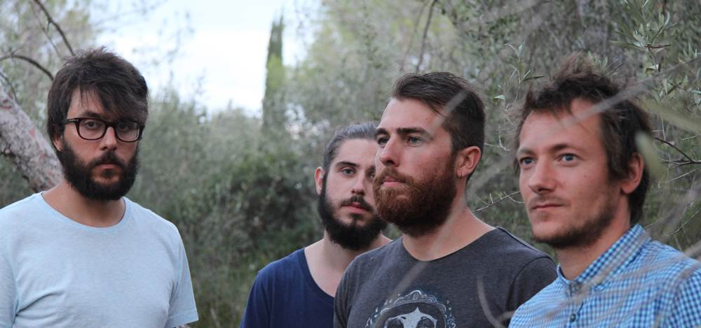
COPO – Todos a la guerra
Corredores de fondo en juegos de invierno, eso son COPO. Vuelven al campo de batalla, haciendo cierta la máxima de que el que resiste, gana. No solo el que resiste, sino el que, además, evoluciona, aprende, avanza paso a paso. Madura. Han pasado ya siete años desde que aquel “Laberintos de hielo” empezara a circular (y no, no busquen en discografías ni en biografías autorizadas: es joya oculta e incunable). Después vendría el resto de discografía (esta sí) autorizada. Y ahora ve la luz, por fin, esta nueva arenga de los de Canals: “Todos a la guerra”. Reaparece el bien llamado Rey Midas del “Indie” patrio, cuyo nombre ya aparecía en los créditos de Matrioshka, disco mezclado en enero de 2009 en el Puerto de Santa María (Cádiz) por, efectivamente: Paco Loco. En esta ocasión no ha sido tan fugaz su paso, ni tan sutil su aportación, sino que ha sido el encargado de grabar los ocho nuevos temas del disco. Como es costumbre en él, ha tomado al asalto la esencia de las canciones y ha demostrado a la banda la enormidad de sus composiciones, su potencial, su valor. “Todos a la guerra” es muy Paco Loco: denso y ligero; rotundo y delicioso. Permite, casi obliga a una segunda escucha, y tercera, y cuarta… No se agota en si mismo. Porque tampoco lo hacen las canciones. Cartas con origen y destino, quejas, rabia. Antonio Requena ha sacado sus demonios y la banda ha sabido arroparlos. Estribillos brillantes, desarrollos que saltan con soltura de la calma a la pasión con capas y capas de filigranas sonoras. Canciones, en definitiva, que es de esto de lo que se trata, que calan a la primera, que llegan. El germen ya estaba, ha ido dejando muestras sublimes en la trayectoria de la banda, pero en “Todos a la guerra” el salto es abismal: COPO entra ya y por derecho propio en una nueva liga. Para quienes ya los conocían, no pongan esa cara: sí, son COPO. Para quienes los van a descubrir con este nuevo disco, enhorabuena y bienvenidos!

EL DISCO
Arranca con una atrevida y descarada “Atardecer en la mitad sur”, con unos latigazos de hiriente filo que ya advierten de lo que se avecina. No todo son sorpresas: “400 golpes” es puro COPO, visceral y compacta, eficaz hasta lo expeditivo, con sus cimas y sus valles. Pero si una canción tiene título premonitorio en el disco esta es “Inmortales”. Principia con uno de esos desarrollos magistrales que anticipan un tema brillante y excepcional. Se toma su tiempo. Prepara al oyente, juega con él hasta que estalla en un nuevo desarrollo que ya lo lleva en volandas hasta el final. Dato evidente: se queda corta sin serlo, rozando los cuatro minutos de canción. Emoción en estado puro. Una barbaridad de tema.
Pisan el acelerador con la inmediata y sin artificios “Ballenas”, siendo “Cohetes”, contenida y reflexiva, el remanso de paz del disco. El resto de la paleta, lo conforman la vital en su forma (pero terrible en su contenido) “Conversaciones en la cima”, posiblemente la canción más moderna del disco y de magistral estribillo, y las dos que lo cierran, con los tambores de guerra de “Indios” y la lapidaria “No podrán con nosotros”.
texto: Javier Pérez Montes (del Club de Amigos del Crimen, programa que se emite a través de Radio Klara)
 | COPO  “Todos a la guerra”  01 - Atardecer en la mitad sur (5:05)  02 - Conversaciones en la cima (4:12)  03 – Inmortales (03:58) (primer sencillo)  04 - 400 golpes (03:48)  05 – Ballenas (04:35)  06 – Cohetes (03:34)  07 - Los indios (03:56)  08 - No podrán con nosotros (03:38)
Discografía :
“Matrioshka” (2010 - 6 temas - autoproducido),
“Juegos de Invierno” (2011 - 7 temas - autoproducido),
“Vals sobre un escarabajo” (2012 - 4 temas – Flor y Nata Records)
“Todos a la guerra” (2014 – 8 temas – Flor y Nata Records)
Formación :
Víctor Vila – batería, sintes y coros
Alberto Lorente – guitarra, sintes y coros
Antonio Requena – voz, guitarra y sintes
Carles Arnau – bajo
Grabado y mezclado entre febrero y marzo de 2014 por Paco Loco en el Puerto de Santa María (Cádiz). Masterizado por Mario Alberni en Kadifornia - Puerto de Santa María (Cádiz).
Guille Mostaza (Ellos) grabó sintetizadores en “400 golpes”
promo@florynatarecords.com
www.florynatarecords.com
http://copobajoelsol.bandcamp.com/
@florynata
contratación : (+34) 653.977.254

@copomusica
http://copo.bandcamp.com
copobajoelsol@gmail.com
8435015517021 – FyN-72 – Flor y Nata Records
distribuciones: cd físicos www.discmedi.com digital www.altafonte.com


